«
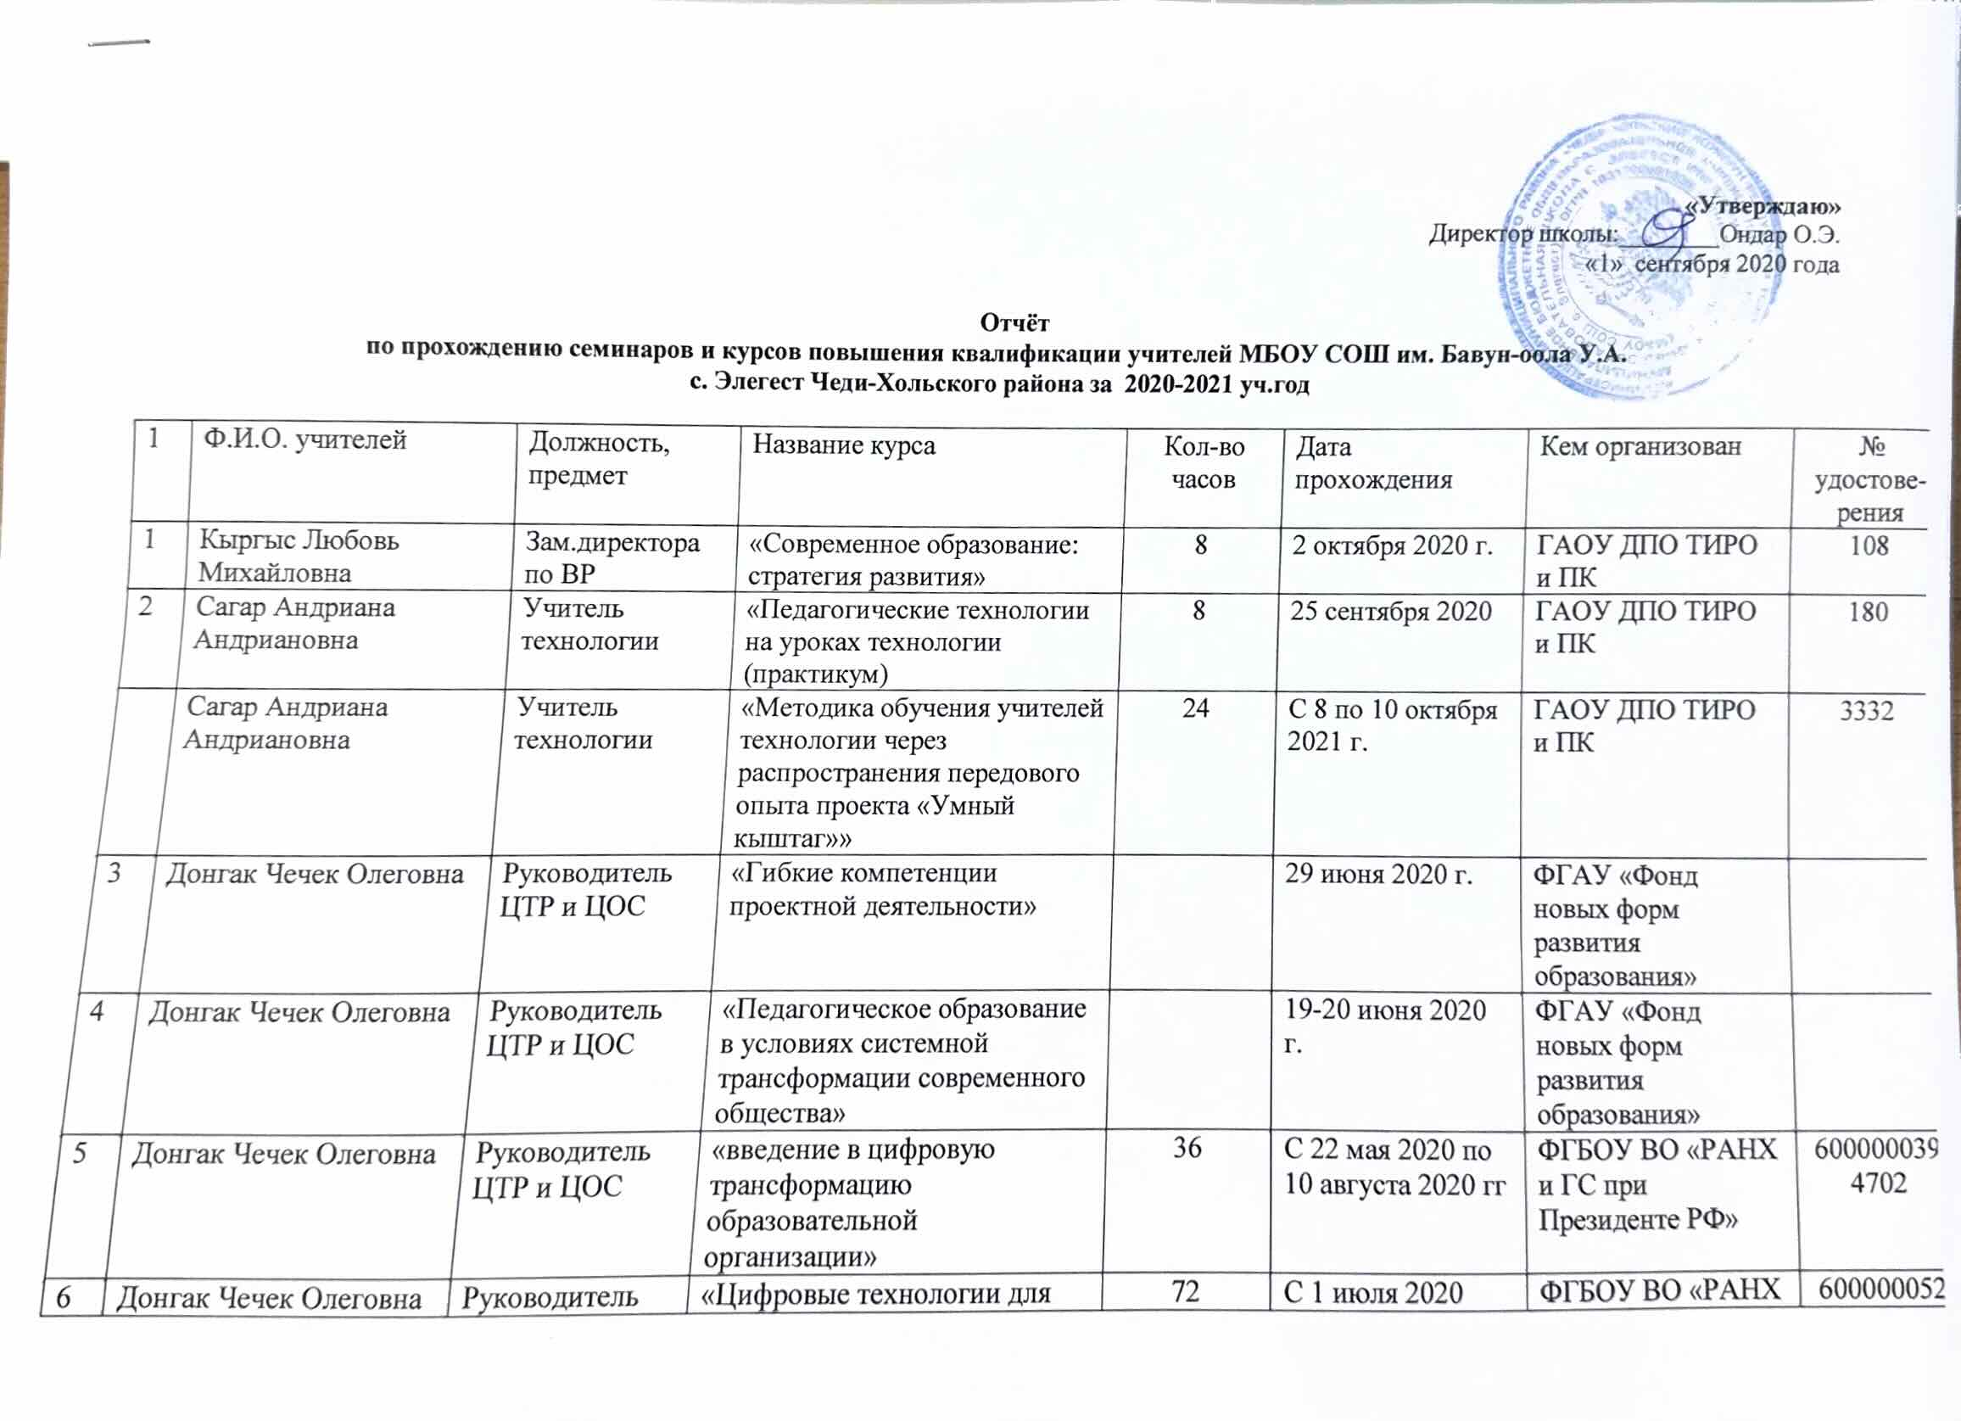

7 | Донгак Чечек Олеговна | Руководитель ЦТР и ЦОС | «Модель управления развитием школы в контексте цифровой трансформации» | 36 | С 1 августа 2020 г. По 04 октября 2020 г. | ФГБОУ ВО «РАНХ и ГС при Президенте РФ» | 6000000539713
8 | Донгак Чечек Олеговна | Руководитель ЦТР и ЦОС | «Вектор трансформации образования ОО сельских территорий и малых городов» |  | 30 октября 2020 г. | ФГАУ «Фонд новых форм развития образования»
9 | Оюн Маргарита Саян-ооловна | Педагог-библиотекарь | «профессиональный стандарт педагога-библиотекаря: новые и традиционные компетенции» | 3 | 26 января 2021 | Красноярский институт ПК | 1935
10 | Донгак Чечек Олеговна | Руководитель ЦТР и ЦОС | «3D-моделирование. Урок технологии в новом формате» | 16 | 5 февраля 2021 | ГАОУ ДПО ТИРО и ПК | 0723
11 | Ооржак Вера Тартыковна | Учитель начальных классов | «Механизмы овладения и работа младшего школьника с текстовой информацией (на примере предметов:русский язык, математика, окружающий мир) | 24 | С 9 по 11 февраля 2021 | ГАОУ ДПО ТИРО и ПК | 0969
12 | Тонгак Риза Адыг-ооловна | Учитель начальных классов | «Механизмы овладения и работа младшего школьника с текстовой информацией (на примере предметов:русский язык, математика, окружающий мир) | 24 | С 9 по 11 февраля 2021 | ГАОУ ДПО ТИРО и ПК | 0968
13 | Оюн Маргарита Саян-ооловна | Педагог-библиотекарь | «Профессиональный стандарт педагога-библиотекаря: новые и традицилнные компетенции» | 3 | 26 января 2021 | КИ ПК | 1935
14 | Оюн Надежда Владимировна | Учитель истории и обществознании | «Подготовка к участию в конкурсах профессионального мастерства» | 16 | С 25 по 26 февраля 2021 г | ГАОУ ДПО ТИРО и ПК | 1276
15 | Чалзып Рина Багай-ооловна | Учитель русского языка и литературы | «Совершенствование профессиональных компетенций учителей русского языка как основа качества современного  образования» | 72 | С 14 по 21 декабря 2020 г. | АО «Академия «Просвещения»» | ПК-АП-2020-17-СПК-Р-225»
16 | Салчак Лариса Дадар-ооловна | Учитель математики | «Совершенствование профессиональных компетенций учителей математики как основа качества современного  образования» | 72 | С 14 по 21 декабря 2020 г. | АО «Академия «Просвещения»» | ПК-АП-2020-17-СПК-М-084»
 | Сагар Андриана Андрияновна | Учитель технологии | «Метапредметные педагогические технологии на уроках предметной области «Технология»» | 8 | 2 декабря 2020 | ГАОУ ДПО ТИРО и ПК | 317
17 | Тонгак Риза Адыг-ооловна | Учитель начальных классов | «Актуальные вопросы аттестации педагогических работников: подготовка и защита проведения открытого урока/занятия педагога | 8 | 10 марта 2021 | ГАОУ ДПО ТИРО и ПК | 246
18 | Чалзып Рина Багай-ооловна | Учитель русского языка и литературы | «Актуальные вопросы аттестации педагогических работников: подготовка и защита проведения открытого урока/занятия педагога | 8 | 10 марта 2021 | ГАОУ ДПО ТИРО и ПК | 241
19 | Сагар Андриана Андрияновна | Учитель технологии | «Развитие творческой индивидуальности, авторские мастер-классы по декоративно-прикладному творчеству и изобразительному искусству» | 16 | 24-25 марта 2021 | ГАОУ ДПО ТИРО и ПК | 781
20 | Оюн Сай-Суу Викторовна | Учитель английского языка | «Совершенствование подготовки учащихся к ЕГЭ по иностранному языку | 24 | С 24 по 26 марта 2021 г. | ГАОУ ДПО ТИРО и ПК | 2083
21 | Донгак Алдын- Чечек Олеговна | Руководитель ЦТР и ЦОС | «Нормативно-правовая база и методические рекомендации по вопросам аттестации педагогических работников» | 8 | 22 марта 2021 | ГАОУ ДПО ТИРО и ПК | 434
22 | Сотпа Азияна Александровна | Заместитель директора УВР | «Поддержка школ с низкими результатами обучения путем реализации региональных образовательных проектов» | 8 | 26 марта 20221 | ГАОУ ДПО ТИРО и ПК | 1119
 | Сотпа Азияна Александровна | Заместитель директора УВР | «Проектный подход в повышении качества образования на муниципальном и школьном уровне» | 24 | С 30 марта 01 апреля 2021 г. | ГАОУ ДПО ТИРО и ПК | 2189
 | Ооржак Вера Тартыковна | Учитель начальных классов | «Проектирование и реализация педагогических практик по работе с одаренными детьми в начальной школе» | 24 | С 12 по 14 апреля 2021 г | ГАОУ ДПО ТИРО и ПК | 2404
 | Оюн Чойгана Юрьевна | Заместитель директора по ПВ | «Вопросы подготовки детей к поступлению в КПКУ» | 8 | 14 апреля 2021 | ГАОУ ДПО ТИРО и ПК | 452

